
МИНОБРНАУКИ РОССИИ
Федеральное государственное бюджетное образовательное учреждение
высшего образования
«МИРЭА − Российский технологический университет»
РТУ МИРЭА
Институт информационных технологий (ИИТ)
Кафедра прикладной математики (ПМ)

ОТЧЕТ ПО ПРАКТИЧЕСКОЙ РАБОТЕ
по дисциплине «Проектирование аналитических систем»

Практическое занятие № 2

Студент группы ИНБО-01-17 | ИМБО-02-22, Ким Кирилл Сергеевич | (подпись)
Преподаватель | Тетерин Николай Николаевич, преподаватель | (подпись)
Отчет представлен | «___»________202__г.

Москва 2025 г.
СОДЕРЖАНИЕ
ПРАКТИЧЕСКАЯ РАБОТА 2 3
Введение 3
Описание компонентов 3
Описание основных функций системы 5
ПЕРЕЧЕНЬ ТЕХНОЛОГИЙ И ИНСТРУМЕНТОВ 6
Вывод: 6
Список использованных источников и литературы: 7

ПРАКТИЧЕСКАЯ РАБОТА 2

Введение
Цель
Разработать архитектуру аналитической системы, описать функциональность системы и подготовить описание технологий.
Диаграмма архитектуры системы
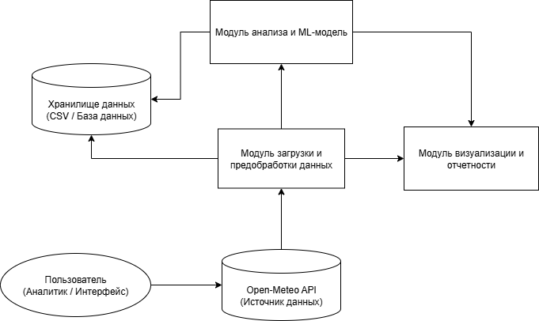
Рисунок 1 – Диаграмма архитектуры системы
  - Описание компонентов
- Open-Meteo API (Источник данных)
Роль: Метеорологические данные
Функции:
- Предоставление данных (archive-api)
- Предоставление прогнозных данных (forecast-api)
- Поддержка различных форматов данных (JSON, CSV)
- Модуль загрузки и предобработки данных
Подмодули:
- Проверка целостности и качества данных
- Нормализация, создание признаков, обработка пропусков
Функции: Загрузка, очистка, преобразование и валидация данных
- Хранилище данных (CSV/База данных)
Структура хранения:
- Исходные необработанные данные
- Очищенные и размеченные данные
- Сохраненные ML-модели
Форматы: CSV, SQLite, JSON для метаданных
4. Модуль анализа и ML-модель
- Создание временных признаков, статистик
- Обучение GradientBoosting
- Кросс-валидация, метрики качества
- Прогнозирование на новых данных
5. Модуль визуализации и отчетности
Интерфейс: MS Power BI
Типы визуализаций:
- Временные ряды с выделением аномалий
- Heatmap корреляций между параметрами
- Feature importance графики
- ROC-кривые и confusion matrix
6. Пользовательский интерфейс
Приложение (Tkinter или Qt)
  - Описание основных функций системы
Функциональные модули системы:
Управление данными:
- Парсинг данных через Open-Meteo API
- Предобработка и очистка данных от пропусков и аномалий
- Создание и обновление локального хранилища данных
Аналитическая обработка
- Разведочный анализ данных (EDA) - статистический и визуальный анализ
- Feature engineering - создание признаков для машинного обучения
- Обучение и валидация прогнозных моделей
- Мониторинг качества данных и моделей
Машинное обучение
- Бинарная классификация штормовых событий
- Использование метода (Logistic Regression)
- Прогнозирование вероятности штормовых условий
- Объяснение прогнозов (Explainable AI)
Визуализация и отчетность на базе MS Power BI
- Интерактивные дашборды с метеопараметрами
- Временные ряды с выделением аномалий
- Визуализация важности признаков и метрик качества
Пользовательский интерфейс
- Веб-интерфейс для настройки параметров анализа
- Просмотр прогнозов и исторических данных
- Управление процессом анализа и визуализации

  - ПЕРЕЧЕНЬ ТЕХНОЛОГИЙ И ИНСТРУМЕНТОВ
Backend и обработка данных:
Python – Основной язык программирования
Pandas – Обработка табличных данных
NumPy – Математические операции
Scikit-learn – ML алгоритмы и метрики
Визуализация и интерфейс:
MS Power BI – Интерфейс для анализа данных
Plotly – Интерактивная визуализация
Matplotlib – Статические графики
Seaborn – Статистическая визуализация
Инфраструктура и утилиты:
SQLite – Локальное хранение данных
Joblib – Сохранение ML-моделей
Logging – Система логирования
Pytest – Тестирование кода
Git – Контроль версий
  - Вывод:
В ходе практической работы была разработана архитектура аналитической системы штормового предупреждения.

  - Список использованных источников и литературы:
- Ростовцев В.С. Искусственные нейронные сети,
Издательство "Лань", 2019. — 216 с. — URL: https://e.lanbook.com/book/122180
- Араки М. Манга: Машинное обучение,
Издательство "ДМК Пресс", 2020. — 214 с. — URL: https://e.lanbook.com/book/179473
- Платонов, А. В. Машинное обучение : учебное пособие для вузов / А. В. Платонов. — Москва : Издательство Юрайт, 2022. — 85 с. — (Высшее образование). — ISBN 978-5-534-15561-7. — Текст : электронный // Образовательная платформа Юрайт [сайт]. — URL: https://urait.ru/bcode/508804

